О состоянии заработной платы
в независимых государствах региона в 2015 году
В 2015 году среднемесячная номинальная заработная плата составляла от 142 долларов США в Таджикистане до 565 долларов в Казахстане. По сравнению с 2014г. во всех государствах она возросла в пределах от 4 до 21% (таблица 1).
Таблица 1
Среднемесячная номинальная заработная плата
по независимым государствам региона в 2015 г.
 | Единиц  национальной валюты | долларов США | 2015г. в % к 2014г.
 | Единиц  национальной валюты | долларов США | номинальная зарплата | реальная  зарплата
Азербайджан, манатов | 466 | 452 | 104,9 | 100,9
Армения, драмов | 184647 | 386 | 107,8 | 104,0
Белоруссия, бел.рублей | 6718697 | 413 | 110,0 | 96,9
Грузия, лари | 1011 | 445 | 114,0 | 109,6
Казахстан, тенге | 125335 | 565 | 103,6 | 97,2
Киргизия, сомов | 13277 | 206 | 109,2 | 102,5
Молдавия, лей | 4611 | 245 | 110,5 | 100,7
Россия, рублей | 33981 | 560 | 104,8 | 90,7
Таджикистан, сомони | 879 | 142 | 107,3 | 101,4
Украина, гривен | 4195 | 193 | 120,7 | 79,8
Вследствие девальвации национальных валют номинальная заработная плата в долларовом исчислении уменьшилась. (диаграмма 1).
Диаграмма 1
Среднемесячная номинальная заработная плата
в независимых государствах региона в 2014 и 2015 гг. (долл. США)
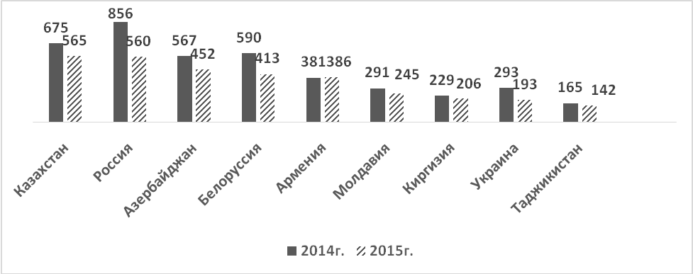
Уровень зарплаты в независимых государствах региона остается очень низким. Так, по данным Всероссийского центра изучения общественного мнения почти 40% опрошенных россиян сейчас зарабатывают только на обеспечение достаточного питания, в то время как в 2014 г. эта цифра составляла 22%. Доля расходов на питание в бюджете семей в Молдавии составляет 36%, Азербайджана и Белоруссии – 41%, Армении и Казахстана – 45%, Киргизии и Украины – 56%, Таджикистана - 58%. В то время как в странах с обеспеченным населением, высоким уровнем жизни расходы на питание как правило составляют порядка 10-15% от семейных затрат.
Если же рассматривать покупательную способность заработной платы с точки зрения возможности приобретения на одну ежемесячную зарплату жилья экономкласса на окраине города, то на нее можно купить в Ереване 0,68 кв. метров такой жилплощади, в Баку и Москве – 0,46, в Кишиневе – 0,37, в Минске – 0,35, в Астане – 0,33, в Душанбе - 0,18, Киеве – 0,17 кв. метров. По уровню доступности жилья государства региона уступаю странам дальнего зарубежья. Так, в Нью-Йорке на одну месячную зарплату можно приобрести 3,34 кв. метров жилья, в Берлине – 1,89 кв. метров.
Сравнительные данные о среднемесячной зарплате в независимых государствах региона и ряде стран мира представлены в таблице 2.
Таблица 2.
Среднемесячная заработная плата в независимых государствах региона и ряде стран мира в 2015 г.
 | долларов США
Норвегия | 4600
США | 4400
Германия | 4100
Япония | 4100
Южная Корея | 2400
Греция | 1500
Эстония | 1200
Чили | 1200
Словакия | 1050
Турция | 890
Китай (2014г.) | 733
Казахстан | 565
Россия | 560
Азербайджан | 452
Грузия | 445
Беларусь | 413
Армения | 386
Молдавия | 245
Киргизия | 206
Украина | 193
Таджикистан | 142

Если в 2013 г. зарплата трудящихся России в 5 раз была меньше, чем у американских работников, то теперь этот разрыв увеличился почти до 8 раз. Аналогичная ситуация наблюдается и по другим государствам региона. Но куда более интересен тот факт, что по уровню заработной платы страны региона стали уступать Китаю, за которым уже не первый год закреплен статус страны с самой дешевой рабочей силой.
Сложившееся в настоящее время положение вряд ли изменится, так как в большинстве независимых государству региона сохраняется тенденция сокращения темпов роста номинальной зарплаты. В 2015 г. наиболее значительно темпы ее роста снизились по сравнению с 2014 годом в Таджикистане – на 11%, в Белоруссии – на 10%, в Казахстане – на 7%, в России – на 4%.
Рост номинальной заработной платы в ряде стран (Азербайджан, Армения, Киргизия, Молдавия, Таджикистан) частично перекрыл рост цен. В этих странах реальная зарплата превысила уровень 2014 г. В четырех государствах региона было зафиксировано ее падение: в Белоруссии – на 3,1%, в Казахстане – на 2,8%, в России – на 9,3%, в Украине – на 20,2%. При этом из-за высокого уровня инфляции с каждым годом нарастает увеличение разрыва в темпах роста номинальной и реальной заработной платы (приложение 1).
По предварительным данным в 2015 году в Армении и Таджикистане был зафиксирован опережающий рост производительности труда по сравнению с реальной заработной платой. В ряде стран регион рост реальной зарплаты незначительно превышал рост производительности труда. В Белоруссии, России и Украине темпы снижения зарплаты превышали темпы снижения производительности труда. В Казахстане при росте производительности труда произошло снижение заработной платы. Указанная ситуация в ближайшие годы влечет за собой необходимость восстановительного роста зарплаты в ряде государств без привязки к показателю производительности труда. Если этого не произойдет, то следует фиксировать рост эксплуатации трудящихся.
Первые месяцы 2016 г. свидетельствуют о продолжающемся в большинстве стран региона снижении реальной заработной платы. В январе 2016 года по сравнению с аналогичным периодом прошлого года она снизилась в Азербайджане – на 4,9%, Белоруссии – на 2,6%, в Казахстане - на 6,9%, в Молдавии – на 3,4%, в России – на 3,6%, в Таджикистане – на 1,0%, в Украине – на 10%. По оценкам экспертов в ближайшей перспективе положение может ухудшиться: на фоне высокой инфляции заработная плата будет обесцениваться, что существенно скажется на благосостоянии трудящихся и может привести к росту протестных настроений.
При этом только в Белоруссии действует закон об индексации денежных доходов населения, что дает возможность компенсировать инфляционные потери заработной платы.
ФНПР не первый год настаивает на введении механизма индексации заработной платы на предприятиях всех форм собственности. Весной 2016 года в Госдуму РФ внесен законопроект об изменениях и дополнениях в Трудовой кодекс РФ. Сегодня ТК РФ предусматривает индексацию как государственную гарантию, но конкретный механизм не устанавливает. В результате на многих предприятиях увеличения зарплаты не было несколько лет, хотя судебная практика в регионах подтверждает, что увеличение зарплаты обязательно для всех. Принятие внесенного законопроекта позволит исправить это положение.
Материалы мониторинга профсоюзов в ряде государств показывают, что в 2015 году имели место случаи не только замораживания, но и снижения зарплаты. Однако повального сокращения номинальных зарплат не происходило. Оптимизация расходов на персонал во многих компаниях шла по пути расширения должностных обязанностей или увеличения объема выполняемых работ на одного сотрудника без изменения зарплаты. Пересматривались состав и стоимость соцпакетов, а в программе льгот большое внимание уделялось инструментам нематериальной мотивации. На некоторых предприятиях пересматривалась структура денежного вознаграждения для отдельных категорий работников: увеличивалась доля переменной части (бонусы, премии), уменьшался размер премий, а их выплаты замораживались.
Но в СМИ появляются и иные обзоры положения с зарплатой, которые показывают, что в этой области мало что изменилось. Например, обзор зарплат и компенсаций, сделанный аутсорсинговой компанией «Интеркомп» по вознаграждениям более 15 тыс. сотрудников российских и зарубежных компаний, расположенных в различных регионах РФ, показал, что компании сохраняют пока действующую систему оплаты труда и не превращают значительную часть выплат в премии, которые можно отменить в любой момент. Соотношение фиксированной зарплаты и переменной части выплат сохраняется на докризисном уровне – 81% и 13,4% соответственно. Не меняется пока и социальный пакет. Наиболее распространенными бонусами сейчас в компаниях являются компенсация расходов на питание (63% компаний), транспорт (69%), услуги связи (35%), выравнивание окладов и отпускных выплат, возможность командировок и пр. (84%), компенсация НДФЛ для сотрудников (40%). Также встречаются оплата занятий спортом (20% компаний), материальная помощь сотрудникам (26%), и дополнительное медицинское страхование (в 19% компаний).
Но если посмотреть срез увеличения зарплаты по категориям работников, то наибольший прирост вознаграждения наблюдается среди групп должностей общего руководства (генеральные директора, первые заместители, директора филиалов), стратегии и развития бизнеса, инвестиционной деятельности и правового обеспечения. Однако увеличение темпов роста зарплат одних функциональных групп неизбежно сказывается на замедлении показателей роста вознаграждения других. Так, административное хозяйство, связи с общественностью и безопасность показываю прирост в диапазоне от 1 до 4%, а в логистике и капстроительстве зафиксирована отрицательная динамика в 2015 году (минус 2,5%).
В современных условиях повышение заработной платы, как одного из драйверов экономического роста - это вопрос не только социального благополучия, но и стабильного развития государств. Его решение во многом зависит от более справедливого распределения валового внутреннего продукта между трудом и капиталом.
За годы либеральных реформ в независимых государствах региона произошло перераспределение валового внутреннего продукта в пользу бизнеса, труд в большинстве из них обесценился. По сравнению с 1991 годом доля оплаты труда в ВВП снизилась в Азербайджане в 3 раза, в Таджикистане в 3,2 раза, в Украине и Киргизии – в 1,7 раза, в Армении – в 1,6 раза, в Молдавии в 1,4 раза, в Казахстане – в 1,3 раза. Только в Белоруссии и России она практически не изменилась. Однако официальная зарплатоемкость российского ВВП – это результат статистических досчетов, а по факту она снизилась в 1,2 раза (диаграмма 2).
Диаграмма 2
Доля фонда оплаты труда в валовом внутреннем продукте
в странах региона1 (%)
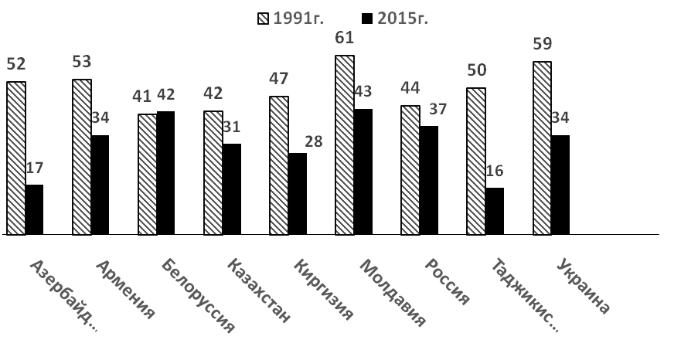
При этом снижение зарплатоемкости сочеталось с постоянным возрастанием нагрузки на зарплату за счет коммерциализации социальной сферы (ЖКХ, здравоохранение, образование), когда появление платных услуг взамен бесплатных не сопровождалось соответствующим ростом зарплаты.
В 2015 году по сравнению с 2014 годом зарплатоемкость ВВП снизилась в Белоруссии с 51,1 до 41,6%, в Казахстане – с 32,0 до 31,4%, в России – с 37,8 до 36,7%, в Украине – с 46,8 до 34,4%. И на сегодня удельный вес зарплаты в ВВП в этих странах существенно ниже, чем в ведущих государствах мира, где он составляет от 50 до 70%.
Несправедливое распределение вновь созданной стоимости между трудом и капиталом на государственном уровне закладывается на каждом отдельно взятом предприятии. В настоящее время бизнес, прикрываясь кризисом, реализует свои интересы за счёт экономии на оплате труда. Например, в целом по России в 2015 году при увеличении прибыли примерно в 1,5 раза реальная заработная плата снизилась на 9,3%. Аналогичная ситуация наблюдается и в ряде отраслей экономики, где трудящимся не только не была выдана доля от заработанной прибыли, но даже не компенсировали рост цен. (приложение 2).
И здесь большая ответственность ложиться на первичные профсоюзные организации. Любые попытки заморозки, недостаточной индексации зарплат или пересмотра коллективного договора в сторону ущемления финансовых интересов трудящихся должны стать основанием для серьезного разбирательства с экономической ситуацией на каждом конкретном предприятии.
Кроме того, важнейшим фактором роста уровня оплаты труда является повышение ее минимального размера. В большинстве стран правительства препятствуют значительному увеличению минимальной зарплаты. Это находит отражение и в содержании генеральных соглашений, где зачастую из-за позиции правительств вместо конкретных обязательств по быстрейшему доведению минимальной зарплаты до уровня не ниже прожиточного минимума трудоспособного населения содержатся лишь пункты о проведении консультаций по этому вопросу. Хотя правительства не могут не осознавать, что низкий уровень минимальной зарплаты фактически приводит к расширению зоны выплат «серых» зарплат. Так, по данным профсоюзов Молдавии ежегодно в конвертах выдается около 790 млн.долларов. Эти средства скрыты от статистического наблюдения и не участвуют в формировании налоговых, страховых и иных взносов, привязанных к заработной плате.
В настоящее время минимальная зарплата колеблется по странам региона в пределах от 13 до 124 долларов США (таблица 2).
Таблица 2
Минимальный размер оплаты труда в странах региона на 1 января 2016 г.
 | нац. валюта | долларов США | Рост МРОТ за время проведения кампании | Соотношение МРОТ с ПМ на:
 | нац. валюта | долларов США | (раз) | 01.01. 2004 г. | 01.01. 2016 г.
 |  |  |  | процент | процент
Азербайджан, манат | 105 | 67 | 9 | 32 | 73
Армения, драм | 55000 | 114 | 4 | ... | ...
Белоруссия, бел. руб. | 2300000 | 124 | 28 | 68 | 131
Казахстан, тенге | 22859 | 67 | 3 | 129 | 96
Киргизия, сомов | 970 | 13 | 10 | 6 | 17
Молдавия, лей | 1000 | 51 | 10 | 15 | 58
Россия, рублей | 6204 | 86 | 10 | 26 | 61
Таджикистан, сомони | 250 | 36 | 36 | ... | ...
Украина, гривен | 1378 | 57 | 7 | 53 | 100
Пересмотр размера минимальной заработной платы происходит нерегулярно, и в основном под давлением профсоюзов, которые проводят солидарную кампанию за повышение МЗП до уровня не ниже прожиточного минимума. В 2015 году минимальный размер оплаты труда пересматривался в Армении, Белоруссии, Казахстане, Киргизии, России и Украине. В Азербайджане и Таджикистане последнее повышение уровня минимальной зарплаты было произведено в 2013 году, в Молдавии – в 2014 году.
За время проведения кампании размер минимальной заработной платы возрос во всех независимых государствах региона, сократился разрыв между ним и прожиточным минимумом. Однако в настоящее время цель кампании достигнута только в Белоруссии. В Украине стопроцентное соотношение МЗП и ПМ достигнуто за счет установления заниженной величины прожиточного минимума, исходя из имеющихся финансовых возможностей, и не учитывающего современный уровень инфляции, а также рост цен и тарифов на энергоносители и жилищно-коммунальные услуги. Профсоюзы продолжают борьбу за повышение МРОТ до уровня не ниже прожиточного минимума.
В результате активной позиции Федерации независимых профсоюзов России, постоянно требовавшей от правительства увеличения минимального размера оплаты труда, было принято решение о его повышении с 1 июля 2016 года до 7,5 тысяч рублей (на 21%). Повышение МРОТ коснется около 1 миллиона работников, из них 87% заняты в государственных и муниципальных учреждениях и 13% — в негосударственном секторе экономики.
Федерации независимых профсоюзов Таджикистана (ФНПТ) за время проведения кампании удалось добиться значительного (в 36 раз) увеличения минимальной заработной платы. По инициативе ФНПТ она периодически пересматривается и в текущем году в соответствии с посланием Президента страны должна возрасти с 250 до 400 сомони.
Федерация профсоюзов Украины настаивает на необходимости введения на законодательном уровне государственных социальных гарантий по оплате труда по отраслям экономики с целью их дальнейшего использования при заключении отраслевых соглашений, что позволит учесть связь оплаты труда с тяжестью труда.
Следует отметить, что в настоящее время профсоюзные кампании за достижение достойных уровней минимальной заработной платы, которые бы удовлетворяли потребностям наемных работников и их семей проводятся не только в государствах региона, но и во многих странах мира. Например, свой путь оживления экономики предложили профсоюзы США. В стране растет движение за повышение минимальной зарплаты с нынешних 7,25 доллара в час (официальный минимум) до 15 долларов. Пока на это пошли 20 городов страны, в основном некрупных. Но большинство штатов обещают пойти на такой шаг в течение 2018-2020 годов.
Из-за крайне низкого уровня минимальной заработной платы в странах региона сохраняется значительная прослойка бедных и беднейших слоев населения. Удельный вес работников, имевших заработную плату на уровне минимальной и ниже составляет в Азербайджане 2,8%, в Армении - 3,0%, в Белоруссии - 2,7%, в Молдавии - 2,2%, в России - 1,4%, Таджикистане - 7,5%, в Украине 4,4%.
Данные единовременных обследований распределения работников по размерам начисленной им месячной заработной платы показывают, что в Азербайджане, Армении, Белоруссии, Таджикистане и Украине от 50% до 80% общей численности работников получают заработную плату в размере, не превышающем трех установленных минимальных ее размеров. В Казахстане, Киргизии, Молдавии и России заработная плата большинства работников (52% и выше) составляет более трех МРОТ (таблица 3).
Таблица 3
Распределение численности работников по размерам начисленной заработной платы в ряде стран региона (в % к итогу)
 | Всего работников | В том числе с начисленной заработной платой
 | Всего работников | до 1 минимального размера оплаты труда (МРОТ) | 1 – 3 МРОТ | 3 – 10 МРОТ | Свыше 10 МРОТ
Азербайджан | 100 | 2,8 | 61,7 | 29,2 | 3,5
Армения | 100 | 3,0 | 74,0 | 21,1 | 1,9
Белоруссия | 100 | 2,7 | 50,5 | 45,4 | 1,4
Казахстан | 100 | 33,7 |  | 56,8 | 9,5
Киргизия | 100 | 0,1 | 5,6 | 48,1 | 46,2
Молдавия | 100 | 2,2 | 45,6 | 52,2
Россия | 100 | 1,4 | 32,6 | 66,0
Таджикистан | 100 | 7,5 | 51,9 | 36,3 | 4,3
Украина | 100 | 4,4 | 79,5 | 16,1

Численность работников, получающих зарплату ниже прожиточного минимума, составляла в Азербайджане – 18%, в Белоруссии – 1%, в Киргизии – 35%, в Молдавии – 15%, в России и Украине – 4%. Трудящиеся, живущие за чертой бедности, не имеют возможности полноценно участвовать в производстве и потреблении. Фактически эти работники поставлены на грань выживания. Многие из них, стремясь заработать средства, нужные для жизни, в ущерб своему здоровью вынуждены брать вторую ставку или подрабатывать на другом предприятии.
В 2015 году сохранялась значительная дифференциация в оплате труда как на государственном, так и на межотраслевом уровне. В Азербайджане децильный коэффициент дифференциации1 составлял 5,7 раз, в Армении и Белоруссии – 4,2 раз, в Молдавии – 5,0 раз, в России – 15,5 раз.
Существенно выше, чем в среднем по стране, заработную плату получают работающие в отраслях «Финансовая деятельность», «Горнодобывающая промышленность», «Транспорт и связь». Наиболее низкая заработная плата в большинстве стран Содружества сохраняется у работников, занятых в сельском и лесном хозяйстве, рыболовстве, рыбоводстве, в отраслях бюджетной сферы (приложение 3). Эти соотношения сложились и практически не меняются на протяжении целого ряда лет.
Более высокий уровень оплаты в ключевых промышленных отраслях, в совместных предприятиях и банковско-финансовой сфере создают положительные стимулы для привлечения квалифицированных работников в эти виды деятельности. Одновременно формируется и соответствующая мотивация у молодежи. В то же время низкий уровень заработной платы в отраслях, обеспечивающих социальное развитие общества приводит к потере квалифицированных врачей, учителей, преподавателей, что отрицательно сказывается на здоровье подрастающих поколений, качестве их образовательной и профессиональной подготовки. Кроме того, это создает проблемы в будущем, поскольку нынешняя ориентация молодежи складывается далеко не в пользу этих отраслей.
Проводимые в ряде стран региона реформы в сфере оплаты труда работников бюджетной сферы не принесли ощутимых результатов. В частности, по данным Федерации независимых профсоюзов России было сокращено финансирование отраслей социальной сферы, в том числе расходы на оплату труда работников бюджетной сферы федерального уровня, на индексацию оплаты труда госслужащих и военнослужащих. Рост заработной платы работников бюджетной сферы обеспечивается либо за счет увольнений (стыдливо называемых оптимизацией), либо за счет прямого шулерства со статистикой средней зарплаты по региону.
В Казахстане несмотря на кризис в 2016 году будет проведено внедрение новой модели системы оплаты труда для гражданских служащих, работников организаций, содержащихся за счет средств государственного бюджета и казенных предприятий. Это врачи, педагоги, спасатели и т.п. Дополнительные расходы бюджета составят более 300 млрд тенге. С 1 января 2016г. повышена зарплата в здравоохранении на 28%, в сфере образования – на 29%. Ожидается, что новые подходы позволят уменьшить разрыв в уровнях оплаты труда работников частного и государственного секторов, повысить престиж труда учителей, врачей, работников социального обеспечения и других подобных профессий, что, в конечном итоге, улучшит качество государственных услуг, предоставляемых населению.
При низком уровне оплаты труда в государствах региона сохраняется порочная практика задержки выплат зарплаты. В настоящее время в условиях замедления экономического роста задолженность по заработной плате резко возросла в тех странах, экономика которых в большей степени пострадала от экономического кризиса. Суммарная задолженность по заработной плате увеличилась в 2015г. в Белоруссии – в 2,7 раза, в России – в 1,6 раза, в Украине – в 1,2 раза, в Киргизии – на 4%. В текущем году рост задолженности продолжился в Белоруссии, России, Таджикистане, Украине. В Киргизии она осталась на уровне конца 2015 года. Основная часть задолженности приходится на промышленность и строительство: в Киргизии она составляет 90% общей суммы, не выплаченной в срок заработной платы, России – 54%, Таджикистане – 49% и Украине – 78%, тогда как в Белоруссии она составляет 29%. Невыплата заработной платы и недовольство низким ее уровнем стали в 2015г. самыми распространенными причинами протестов трудящихся.
Проведенный анализ показал, что положение в сфере оплаты труда в независимых государствах региона в 2015 году значительно ухудшилось, что требует более активных действий профсоюзов по защите прав и интересов трудящихся.
Департамент ВКП
по вопросам защиты
социально-экономических интересов трудящихся

Приложение 1

Динамика номинальной и реальной заработной платы
в странах СНГ
(в процентах% к 2015г.)
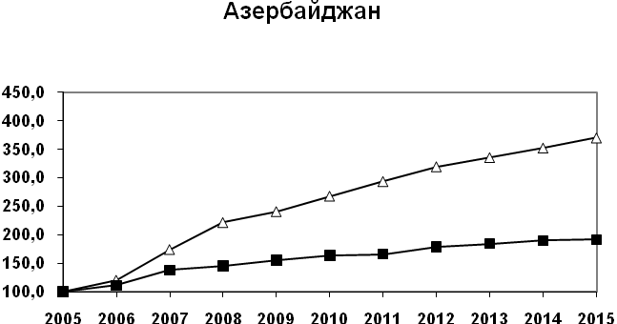

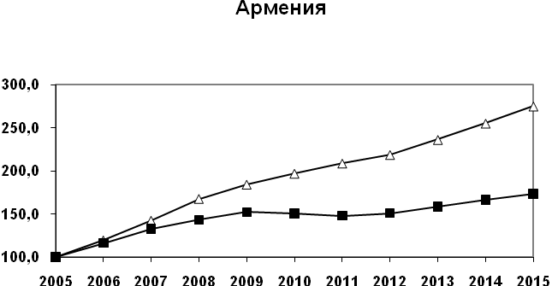
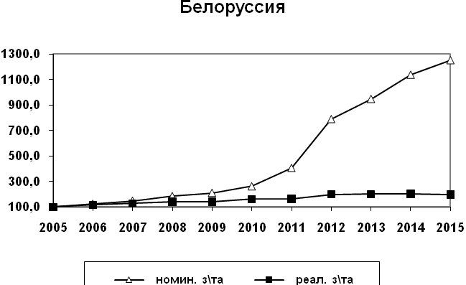

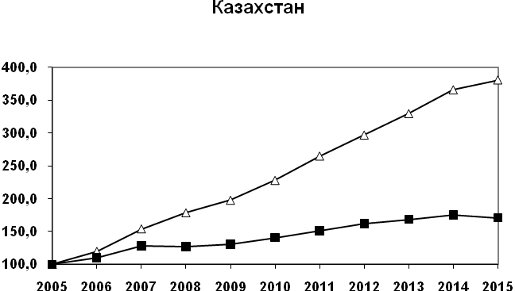

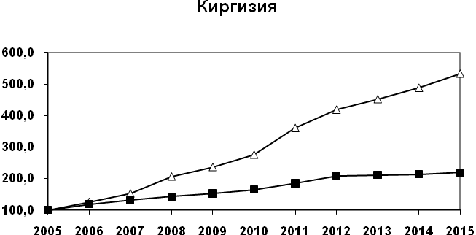

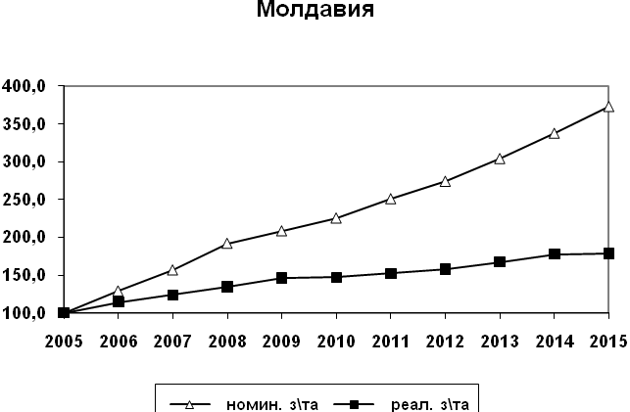

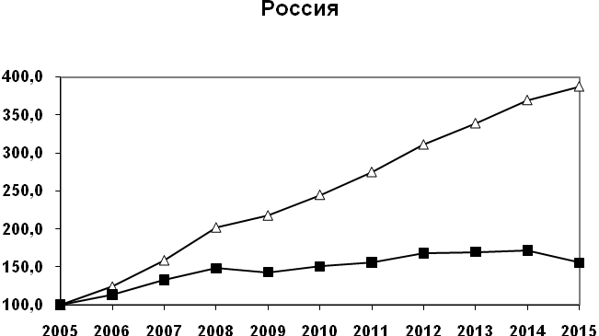

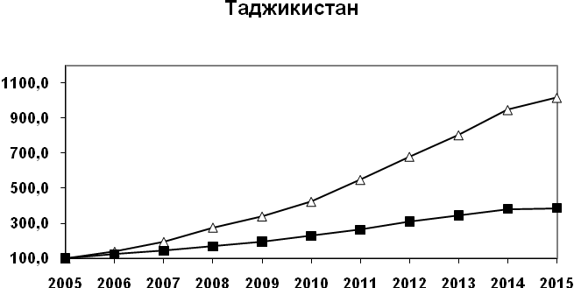

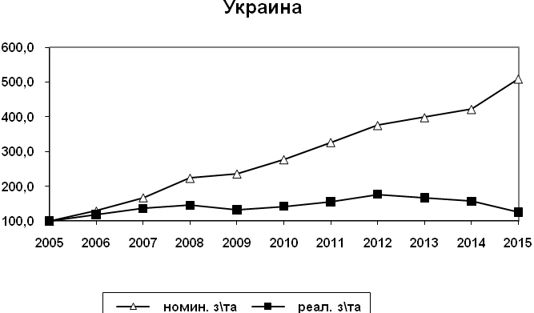

Приложение 2

Прибыль и заработная плата в России по видам
экономической деятельности
(2015г. в процентах к 2014г.)

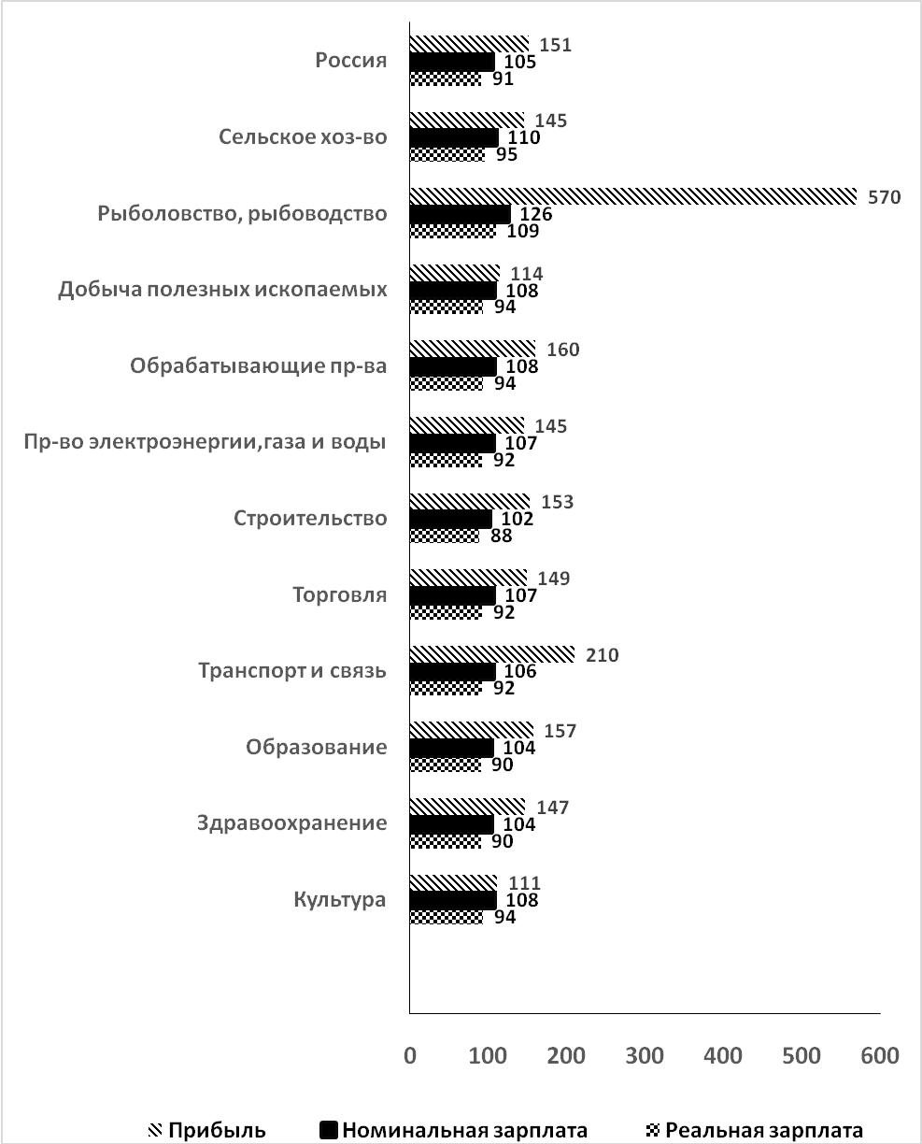

Приложение 3
Дифференциация заработной платы по отраслям промышленности
в странах СНГ в 2015г.
(оперативные данные)

 | Азербайджан |  |  |  | Армения
 | Долларов  США | в % к средней  зарплате  по экономике | 2015г. в % к 2014г. |  | Долларов  США | в % к средней  зарплате  по экономике | 2015г. в % к 2014г.
 | Долларов  США | в % к средней  зарплате  по экономике | номинальн. зарплата | реальная  зарплата | Долларов  США | в % к средней  зарплате  по экономике | номинальн  зарплата | реальная  зарплата
Средняя зарплата по экономике | 452 | 100 | 105 | 101 | 386 | 100 | 108 | 104
в том числе:
Сельское и лесное хозяйство | 240 | 53 | 102 | 99 | 259 | 67 | 124 | 119
Рыболовство и рыбоводство | 240 | 53 | 102 | 99 | 443 | 115 | 116 | 112
Горнодобывающая пром-ть | 2034 | 450 | 120 | 115 | 750 | 194 | 108 | 104
Обрабатывающая пром-ть | 506 | 112 | 105 | 101 | 371 | 96 | 124 | 120
Производство и распределение электроэнергии, газа, воды | 416 | 92 | 88 | 84 | 475 | 123 | 106 | 103
Строительство | 660 | 146 | 109 | 104 | 471 | 122 | 126 | 121
Торговля, ремонт автомобилей | 371 | 82 | 102 | 98 | 313 | 81 | 128 | 124
Гостиницы и рестораны | 457 | 101 | 101 | 98 | 255 | 66 | 132 | 127
Транспорт и связь | 597 | 132 | 105 | 101 | 495 | 128 | 172 | 166
Финансовая деятельность | 1162 | 257 | 100 | 96 | 804 | 208 | 97 | 93
Государственное управление | 484 | 107 | 104 | 100 | 475 | 123 | 116 | 112
Образование | 294 | 65 | 102 | 98 | 251 | 65 | 112 | 108
Здравоохранение и соц. услуги | 199 | 44 | 104 | 100 | 294 | 76 | 62 | 59

 | Белоруссия |  |  |  | Казахстан
 | Долларов  США | в % к средней  зарплате  по экономике | 2015г. в % к 2014г. |  | Долларов  США | в % к средней  зарплате  по экономике | 2015г. в % к 2014г.
 | Долларов  США | в % к средней  зарплате  по экономике | номинальн. зарплата | реальная  зарплата | Долларов  США | в % к средней  зарплате  по экономике | номинальн  зарплата | реальная  зарплата
Средняя зарплата по экономике | 413 | 100 | 110 | 97 | 565 | 100 | 104 | 97
в том числе:
Сельское и лесное хозяйство | 310 | 75 | 109 | 96 | 322 | 57 | 107 | 101
Рыболовство и рыбоводство | 277 | 67 | 111 | 98 | 310 | 55 | 103 | 97
Горнодобывающая пром-ть | 554 | 134 | 106 | 93 | 1 227 | 217 | 108 | 101
Обрабатывающая пром-ть | 430 | 104 | 111 | 98 | 605 | 107 | 105 | 99
Производство и распределение электроэнергии, газа, воды | 455 | 110 | 113 | 99 | 497 | 88 | 103 | 97
Строительство | 484 | 117 | 103 | 91 | 673 | 119 | 106 | 100
Торговля, ремонт автомобилей | 401 | 97 | 117 | 103 | 684 | 121 | 95 | 89
Гостиницы и рестораны | 310 | 75 | 117 | 103 | 503 | 89 | 107 | 100
Транспорт и связь | 467 | 113 | 121 | 107 | 752 | 133 | 104 | 98
Финансовая деятельность | 694 | 168 | 110 | 97 | 1 063 | 188 | 107 | 100
Государственное управление | 496 | 120 | 110 | 97 | 486 | 86 | 102 | 95
Образование | 298 | 72 | 116 | 102 | 350 | 62 | 104 | 97
Здравоохранение и соц. услуги | 331 | 80 | 117 | 103 | 413 | 73 | 103 | 97

 | Киргизия |  |  |  | Молдавия
 | Долларов  США | в % к средней  зарплате  по экономике | 2015г. в % к 2014г. |  | Долларов  США | в % к средней  зарплате  по экономике | 2015г. в % к 2014г.
 | Долларов  США | в % к средней  зарплате  по экономике | номинальн. зарплата | реальная  зарплата | Долларов  США | в % к средней  зарплате  по экономике | номинальн  зарплата | реальная  зарплата
Средняя зарплата по экономике | 206 | 100 | 109 | 103 | 245 | 100 | 111 | 101
в том числе:
Сельское и лесное хозяйство | 130 | 63 | 139 | 131 | 179 | 73 | 124 | 113
Рыболовство и рыбоводство | 99 | 48 | 106 | 100 | 179 | 73 | 124 | 113
Горнодобывающая пром-ть | 338 | 164 | 144 | 135 | 257 | 105 | 112 | 102
Обрабатывающая пром-ть | 202 | 98 | 70 | 66 | 240 | 98 | 114 | 104
Производство и распределение электроэнергии, газа, воды | 311 | 151 | 115 | 108 | 353 | 144 | 99 | 90
Строительство | 216 | 105 | 139 | 131 | 247 | 101 | 112 | 102
Торговля, ремонт автомобилей | 237 | 115 | 123 | 116 | 208 | 85 | 116 | 106
Гостиницы и рестораны | 171 | 83 | 125 | 118 | 167 | 68 | 114 | 104
Транспорт и связь | 344 | 167 | 122 | 114 | 316 | 129 | 110 | 100
Финансовая деятельность | 461 | 224 | 110 | 103 | 439 | 179 | 110 | 100
Государственное управление | 251 | 122 | 105 | 98 | 306 | 125 | 110 | 100
Образование | 142 | 69 | 112 | 105 | 198 | 81 | 110 | 100
Здравоохранение и соц. услуги | 148 | 72 | 104 | 98 | 235 | 96 | 109 | 99

 | Россия |  |  |  | Таджикистан
 | Долларов  США | в % к средней  зарплате  по экономике | 2015г. в % к 2014г. |  | Долларов  США | в % к средней  зарплате  по экономике | 2015г. в % к 2014г.
 | Долларов  США | в % к средней  зарплате  по экономике | номинальн. зарплата | реальная  зарплата | Долларов  США | в % к средней  зарплате  по экономике | номинальн  зарплата | реальная  зарплата
Средняя зарплата по экономике | 560 | 100 | 105 | 91 | 142 | 100 | 107 | 101
в том числе:
Сельское и лесное хозяйство | 321 | 57 | 110 | 95 | 44 | 31 | 109 | 103
Рыболовство и рыбоводство | 764 | 136 | 126 | 109 | 78 | 55 | 108 | 102
Горнодобывающая пром-ть | 1050 | 187 | 108 | 94 | 303 | 213 | 127 | 120
Обрабатывающая пром-ть | 525 | 94 | 108 | 94 | 160 | 112 | 119 | 113
Производство и распределение электроэнергии, газа, воды | 608 | 108 | 107 | 92 | 212 | 149 | 99 | 94
Строительство | 493 | 88 | 102 | 88 | 319 | 224 | 108 | 102
Торговля, ремонт автомобилей | 454 | 81 | 107 | 92 | 140 | 98 | 118 | 111
Гостиницы и рестораны | 368 | 66 | 103 | 89 | 151 | 106 | 110 | 104
Транспорт и связь | 639 | 114 | 106 | 92 | 308 | 216 | 107 | 101
Финансовая деятельность | 1145 | 204 | 102 | 88 | 368 | 258 | 104 | 98
Государственное управление | 689 | 123 | 99 | 85 | 154 | 108 | 103 | 98
Образование | 443 | 79 | 104 | 90 | 115 | 81 | 102 | 96
Здравоохранение и соц. услуги | 462 | 82 | 104 | 90 | 110 | 77 | 100 | 95

 | Украина
 | Долларов  США | в % к средней  зарплате  по экономике | 2015г. в % к 2014г.
 | Долларов  США | в % к средней  зарплате  по экономике | номинальная зарплата | реальная  зарплата
Средняя зарплата по экономике | 193 | 100 | 121 | 80
в том числе:
Сельское и лесное хозяйство | 154 | 80 | 131 | 88
Рыболовство и рыбоводство | 154 | 80 | 131 | 88
Горнодобывающая промышленность | 289 | 150 | 116 | 78
Обрабатывающая промышленность | 208 | 108 | 127 | 85
Производство и распределение электроэнергии, газа, воды | 227 | 118 | 113 | 76
Строительство | 164 | 85 | 125 | 84
Торговля, ремонт автомобилей | 216 | 112 | 137 | 92
Гостиницы и рестораны | 129 | 67 | 124 | 84
Транспорт и связь | 233 | 121 | 135 | 91
Финансовая деятельность | 400 | 208 | 124 | 84
Государственное управление | 196 | 102 | 112 | 75
Образование | 142 | 74 | 113 | 76
Здравоохранение и соц. услуги | 127 | 66 | 113 | 76

1 Азербайджан, Армения, Киргизия, Молдавия, Таджикистан – данные за 2013г., Белоруссия, Казахстан, Россия и Украина – данные оперативные
1 Отношение самой низкой зарплаты среди 10% работников с наиболее высоким уровнем оплаты труда к самой высокой заработной плате среди 10% работников с наименее низким уровнем оплаты труда

